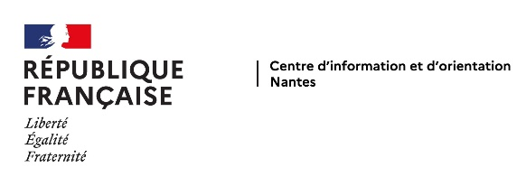
Portes Ouvertes
Année 2021-2022 (en rouge les nouveautés)
Grandes écoles
Villes | Etablissements |  | Dates | Plages horaires
Carquefou | ICAM  35 Avenue du Champ de Manœuvres | 02.40.52.40.52 | Samedi 4 décembre  Samedi 22 janvier  Samedi 26 février | 9h à 16h  9h à 16h  9h à 16h
Nantes | AUDENCIA Bachelor  4 rue Bisson | 02.40.44.42.00. | Samedi 4 décembre  Samedi 29 janvier  Samedi 19 mars | 10h à 17h  10h à 17h  10h à 17h
St Nazaire | CESI  Site St Nazaire :Gavy  Bd de l’université | 02.40.00.17.00 | Samedi 4 décembre  Samedi 22 janvier  Samedi 12 mars  Samedi 11 juin | 10h00-17h00  10h00-17h00  10h00-17h00  10h00-17h00
Nantes | École Centrale de Nantes  1 rue de la Noë | 02.40.37.16.00 | Les portes ouvertes ont toujours lieu en octobre
Nantes | École de Design  Rue Christian Pauc | 02.51.13.50.70 | Vendredi 14 janvier  Samedi 15 janvier | 14h à 18 h  8h30 à 18h
Nantes | ENSA (Ecole Nationale Supérieure d’Architecture)  6 Quai Mitterrand | 02.40.16.01.21 | Samedi 29 janvier | Sur site avant les vacances de noël
Nantes | ENSM (Ecole Nationale Supérieure Maritime)  38 rue G. Peri | 09.70.00.04.30 | Samedi 15 janvier
Nantes  St Nazaire | Ecole Polytech’  Site Nantes :  Campus de la Chantrerie  Rue Christian Pauc  Site St Nazaire :  Gavy | 02.40.68.32.00  02.40.90.50.30 | Samedi 26 février  Samedi 5 mars | A venir  9h30 à 16h
Nantes | Ecole Supérieure du bois  Atlanpole Rue Christian Pauc | 02.40.18.12.12 | Samedi 27 novembre | 9h à 17h
Nantes | Ecole Supérieure des Beaux Arts  2 allée Frida Kahlo | 02.55.58.65.00 | Ne savent pas encore
Carquefou | ISEN  35 Avenue du Champ de Manœuvres | 02.30.13.05.60 | Samedi 4 décembre  Samedi 22 janvier  Samedi 26 février | 9h à 16h  9h à 16h  9h à 16h
Nantes | ONIRIS  101route de Gachet | 02.40.68.77.77 | Jeudi 9 décembre | En distanciel  Inscription ici
Rezé | UCO Nantes  31 rue des renaudières | 02.40.20.82.52 | Samedi 4 décembre | Non renseignées

